2152118 史君宝 操作系统 E02订正

1.

（1）原题：

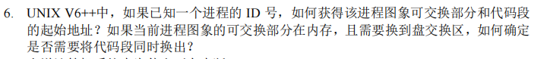

（2）解答：

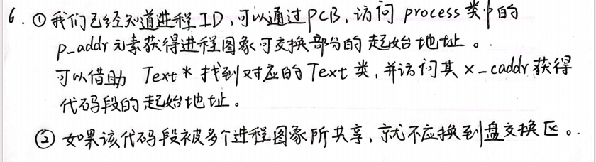

（3）答案：

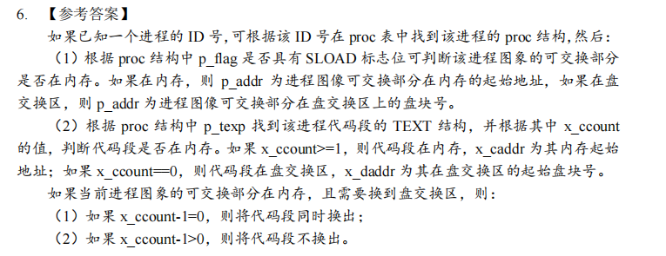

（4）思考：

原来自己的解答比较过于笼统，同时只是照搬课上学到和自己理解的内容，并没有具体讨论要寻找的部分是否在内存中。比如根据ID号去找具体的起始地址，就没有具体考虑是否在内存的问题，忽略了p_flag和x_ccount等元素的作用。

同时对于代码段是否换出也比较的笼统，只是说出了根据共享代码的数量来确定，但是具体的还是要看TEXT结构中的x_ccount的元素的具体值来确定。

2.

（1）原题：



（2）解答：

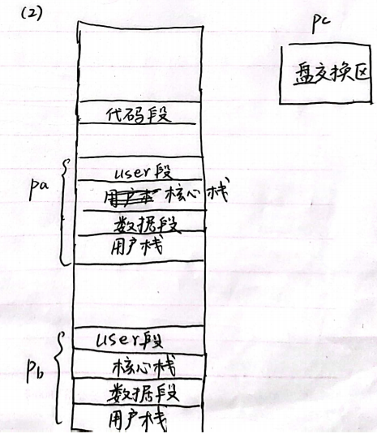

（3）答案：

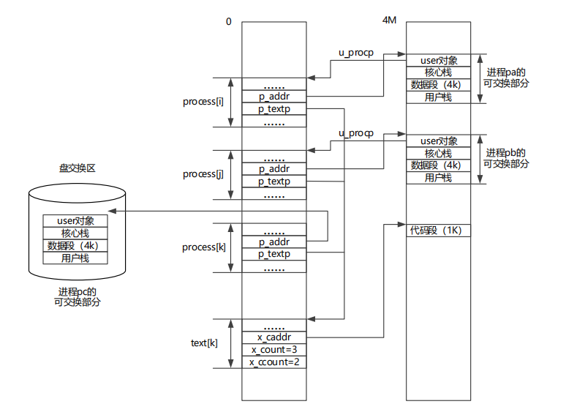

（4）思考：

没有具体考虑到在创建新的进程的时候，在0-4M的内存中，proc表中也会出现新的PCB，同时其中的元素信息还与4M内存以外的进程图像有具体的指向关系，在画图的过程中并没有体现出来。

3.

（1）原题：



（2）解答：

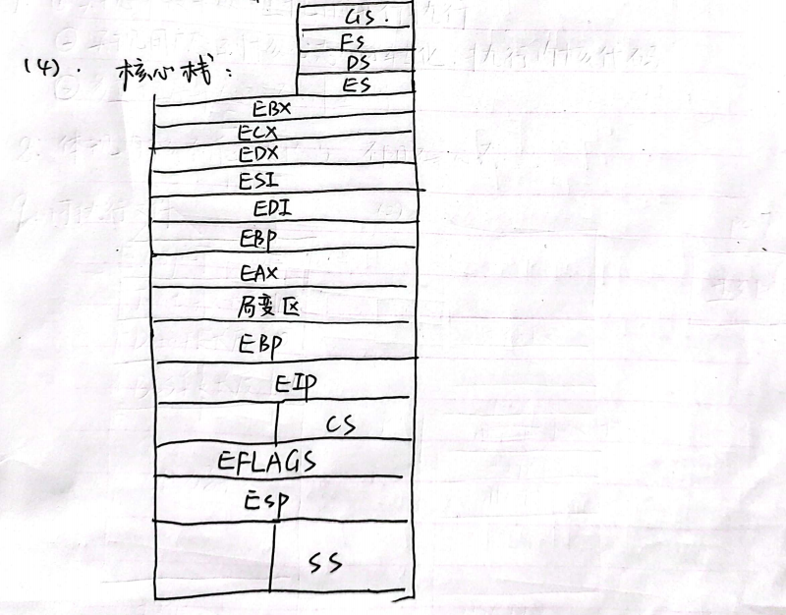

（3）答案：

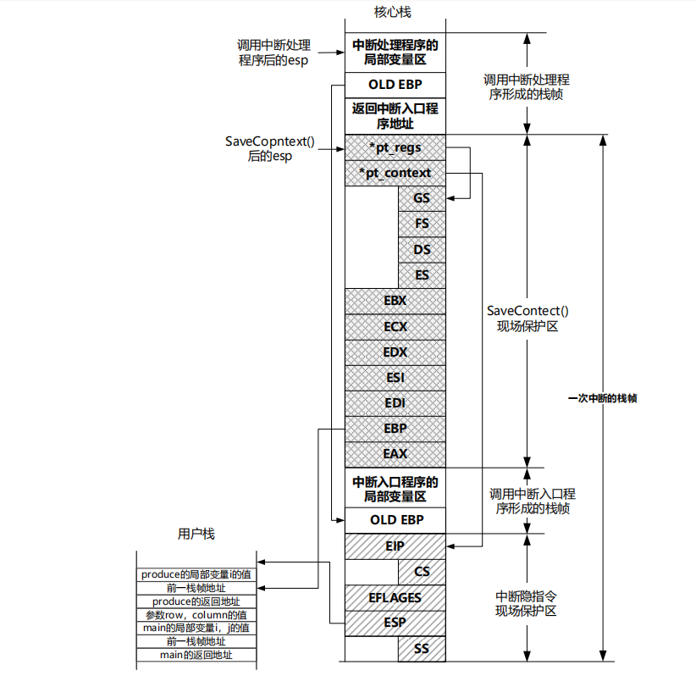

（4）思考：

在上述的绘制过程中，没有体现出来，具体的中断处理程序的栈帧内容，没有将中断处理程序中的局变区和对应的EBP画出来。